CÁC HOẠT ĐỘNG CỦA BÉ
CHÀO MỪNG NGÀY NHÀ GIÁO VIỆT NAM 20/11

- CÁC BÉ MẪU GIÁO 5 TUỔI THAM GIA CHẾ BIẾN MÓN YAOURT TRÁI CÂY

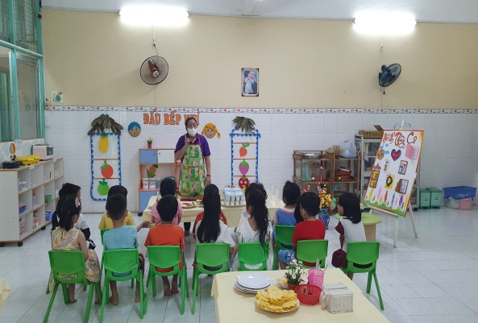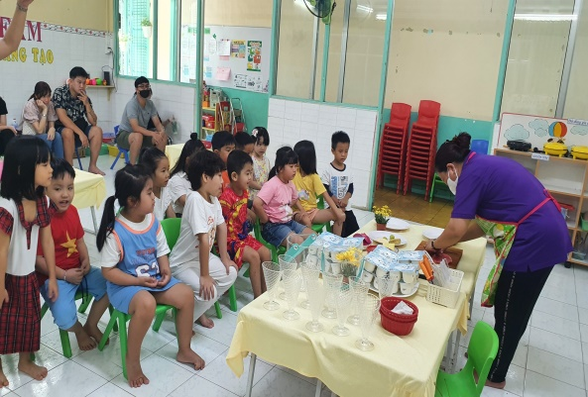

BA MẸ CÙNG THAM GIA CHẾ BIẾN CÙNG TRẺ

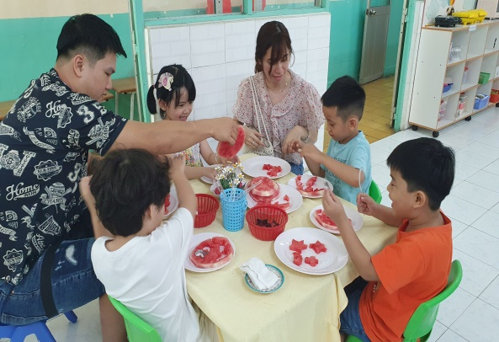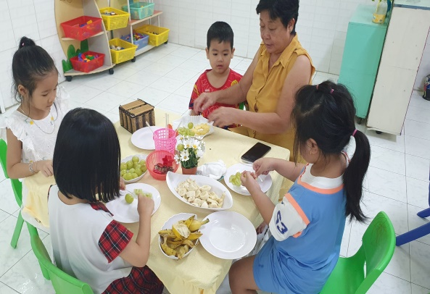

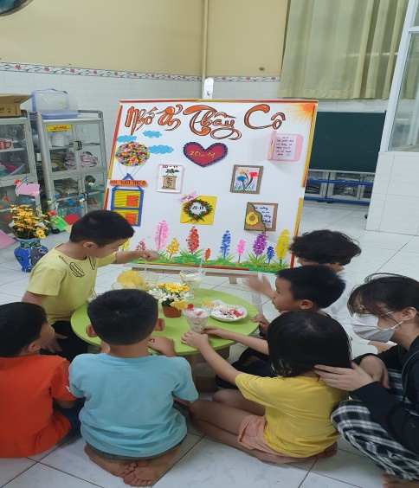
- CÁC BÉ MẪU GIÁO 4 TUỔI CÙNG CÔ VÀ MẸ LÀM BÁNH PIZZA

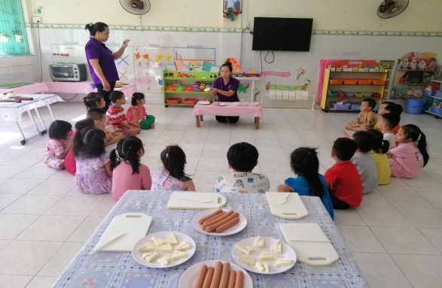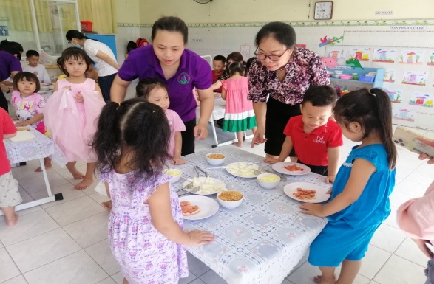

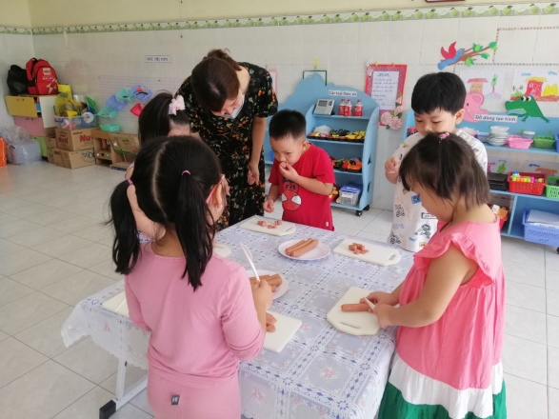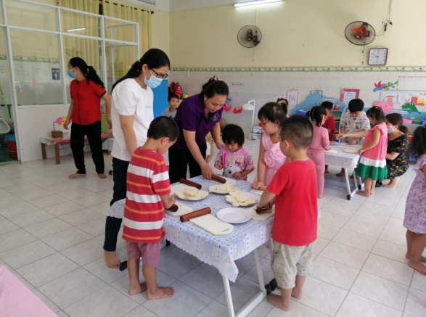

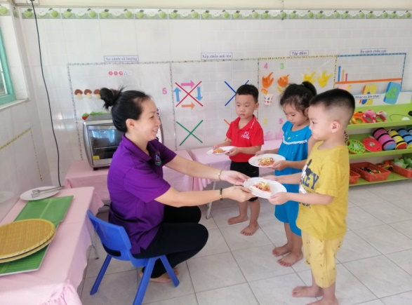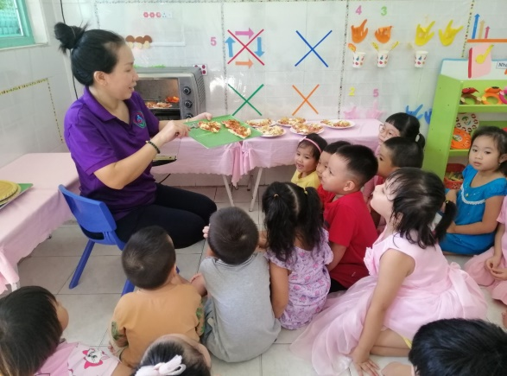

- CÁC BÉ MẪU GIÁO 3 TUỔI CÙNG CÔ VÀ MẸ LÀM CHÈ Ỉ

